3
Приложение

к зоне регулирования
застройки и хозяйственной деятельности

ГРАФИЧЕСКОЕ ОПИСАНИЕ
местоположения границы зоны регулирования застройки
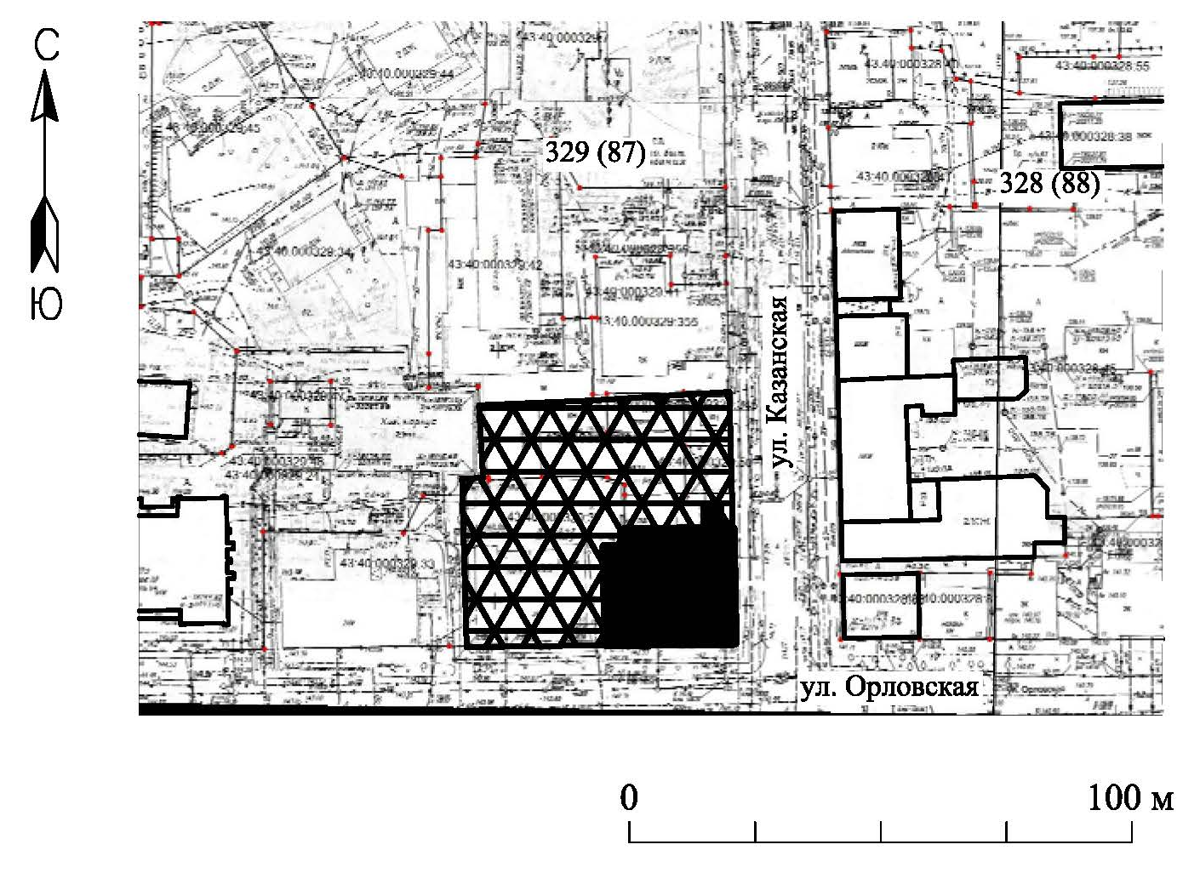
и хозяйственной деятельности

Условные обозначения

  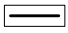   | Объект культурного наследия (памятник истории и культуры) народов Российской Федерации федерального значения «Дом, в котором в 1837 г. при участии революционера-демократа Герцена Александра Ивановича была основана публичная библиотека», расположенный по адресу: Кировская область, г. Киров, Первомайский район, ул. Орловская, д. 17а  Зона регулирования застройки и хозяйственной деятельности  Граница зоны регулирования застройки и хозяйственной деятельности
_____________

